Ausbildung zum/r Erzieher/in mit AHR
In diesem Bildungsgang können zwei Abschlüsse erworben werden:
• nach drei Jahren die Allgemeine Hochschulreife (AHR) und
• der Berufsabschluss als Erzieher*in. Für die staatliche Anerkennung als Erzieher*in ist zusätzlich ein einjähriges Berufspraktikum mit schulischer Begleitung erforderlich.
Die Allgemeine Hochschulreife berechtigt zu einem Studium jeder Studienrichtung an einer Universität.
Der Berufsabschluss als Erzieher/Erzieherin ermöglicht eine Tätigkeit in sozialpädagogischen Einrichtungen.
Aufnahmevoraussetzungen
• Mittlerer Schulabschluss (FOR) mit Qualifikationsvermerk
oder
• schulischer Teil der Fachhochschulreife (Schwerpunkt Sozial- und Gesundheitswesen)
Struktur der Ausbildung
• Unterricht in den Jahrgangsstufen 11 bis 13 in einem festen Klassenverband
• insgesamt 14 Wochen Praktika verteilt auf die Jahrgangsstufen 11 bis 13 in verschiedenen sozialpädagogischen Einrichtungen
• Abiturprüfung am Ende der Jahrgangsstufe 13
• Berufspraktikum in der Jahrgangsstufe 14 (mit einer mündlichen Prüfung in Form eines Kolloquiums)

Fächer

Jahrgangsstufe 11
• Erziehungswissenschaften, Sozialpädagogik, Mathematik, Biologie, Englisch, Kunst/Musik, Französisch als zweite Fremdsprache auf Anfangsniveau
• Deutsch, Gesellschaftslehre mit Geschichte, Religionslehre, Sport
• Differenzierungsbereich u.a. für Schüler*innen, die die zweite Fremdsprache bereits nachweisen können.

Jahrgangsstufe 12 und 13
• verbindlicher Leistungskurs 1: Deutsch
• verbindlicher Leistungskurs 2: Erziehungswissenschaften
• alle anderen Fächer aus der Jahrgangsstufe 11 werden als Grundkurse fortgeführt

Jahrgangsstufe 14
• Berufspraktikum

Kooperation
• Erasmus+: Möglichkeit zu Lernaufenthalten im europäischen Ausland

Abiturprüfung
Am Ende der Jahrgangsstufe 13 erfolgt die zentrale Prüfung.
Die ersten drei Abiturprüfungsfächer werden im Rahmen der landesweiten zentralen Abiturprüfung schriftlich geprüft, das vierte Abiturprüfungsfach wird mündlich geprüft.

1. Prüfungsfach: Deutsch (LK)
2. Prüfungsfach: Erziehungswissenschaften (LK)
3. Prüfungsfach: Englisch oder Religion (GK)
4. Prüfungsfach: Biologie oder Mathematik (GK)

Berufsabschlussprüfung
Das Berufspraktikum wird mit einer mündlichen Prüfung in Form eines Kolloquiums abgeschlossen.

Kosten
Es wird kein Schulgeld erhoben, notwendig ist eine Eigenbeteiligung an Lernmitteln, Arbeitsmaterialien und Kosten für Exkursionen bzw. Tage religiöser Orientierung.

Abschluss
staatlich anerkannte Erzieherin und Allgemeine Hochschulreife
/staatlich anerkannter Erzieher und Allgemeine Hochschulreife
Beratung zur Bewerbung
Telefonhotline unter 0211/322394,
mittwochs 14:00-16:30 Uhr
Anmeldung

Wann?
ganzjährig

Wie?
Bitte schicken Sie uns Ihre Bewerbungsunterlagen mit kurzem Anschreiben, tabellarischem Lebenslauf, beglaubigtem Abschlusszeugnis der allgemeinbildenden Schule bzw. letztem Zeugnis, Geburtsurkunde, Taufnachweis und zwei Lichtbildern.
Ein erweitertes polizeiliches Führungszeugnis – nicht älter als drei Monate – legen Sie erst zu Beginn des Schuljahres vor. Sie hören schnellstmöglich von uns und werden evtl. zum Bewerbungsgespräch eingeladen.

Wo?
St.-Ursula-Berufskolleg
Schule des Erzbistums Köln
Eiskellerstraße 11
40213 Düsseldorf
Fon: 0211 / 322394
Fax: 0211 / 322397
info@st-ursula-berufskolleg.de
www.st-ursula-berufskolleg.de

Bürozeiten
Mo.-Mi.: 8.00-12.30 Uhr, 13.00-17.00 Uhr
Do.-Fr.: 8.00-12.30 Uhr
Während der Ferien:
Di. und Do.: 9.00-12.00 Uhr
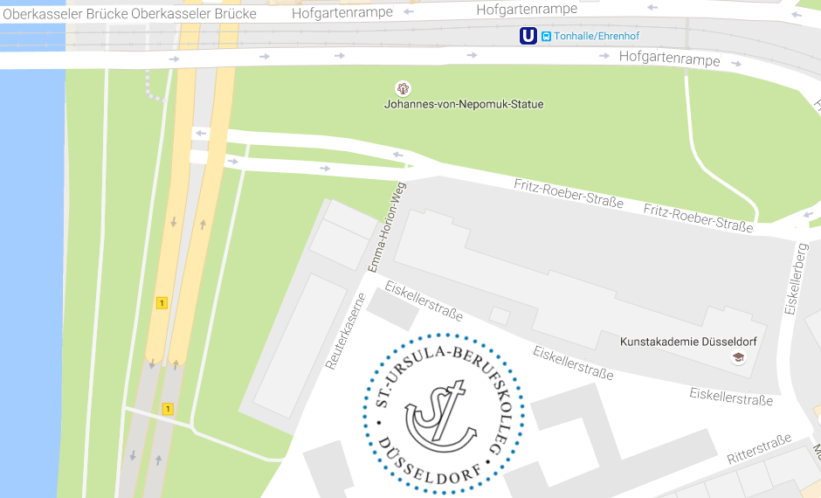
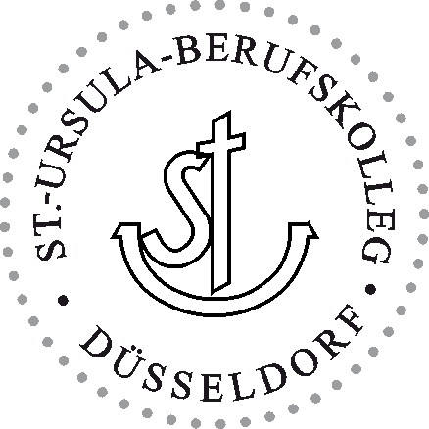
Die Schule ist mit öffentlichen Verkehrsmitteln sehr gut zu erreichen. Linien U74, U75, U76, U77 oder Buslinien 850 und SB 50 bis Tonhalle/Ehrenhof, Fahrtzeit vom Hbf. 6 Minuten.

Schulleitung
Frau Schumacher (Schulleiterin)
Frau Wichmann (Stellv. Schulleiterin)

Bildungsgangleitung
Frau Zoltek

Berufliches Gymnasium
staatlich anerkannte Erzieherin/
staatlich anerkannter Erzieher
und allgemeine Hochschulreife

